Лекция 3
1.1.3 Дуговые электрические печи и установки
Дуговой разряд или электрическая дуга - один из видов электрических разрядов в газе или парах.
Электрическая дуга характеризуется большой плотностью тока, которая может достигать сотен и тысяч ампер на 1 см², малым катодным паданием напряжения (10 - 20 В) и высокой температурой газа в разрядной области (8000 К и выше). Эти свойства дугового разряда объясняются наличием в нем мощных источников ионизации.
Неионизированные газы и пары, состоящие из нейтральных частиц, не проводят электрический ток. В дуговом разряде газ сильно ионизирован, в нем присутствуют положительно заряженные ионы и отрицательно заряженные свободные электроны. При наложении электрического поля на дуговой промежуток заряженные частицы под его действием двигаются: положительные ионы- к катоду, а электроны к аноду, обуславливая протекание тока через дуговой промежуток. Указанные свойства дугового разряда объясняются наличием в нем источников ионизации.
Ионизация газа происходит в результате удаления из нейтральных частиц одного или нескольких электронов. Это удаление требует затраты энергии извне на преодоление кулоновских сил притяжения между электроном и положительно заряженным ионом. Энергия, затрачиваемая на ионизацию, различна для разных газов; она равна произведению заряда электрона на потенциал ионизации газа.
В дуговом разряде одним из основных видов ионизации газа является термическая ионизация, суть которой состоит в соударении частиц, вызванном их интенсивным тепловым движением. Термическая ионизация имеет существенное значение только при очень высоких температурах в столбе дуги, где температура достигает 6000, 8000 К и более.
Вторым видом ионизации является ударная ионизация - столкновение электрона с нейтральной частицей, ускоряющего свое движение к аноду под действием электрического поля. В результате такого удара, если энергия электрона достаточна велика, из нейтральной частицы, выбивается внешний электрон, и частица превращается в положительно заряженный ион.
Одновременно с процессами ионизации в столбе дуги происходят процессы деионизации: рекомбинация заряженных частиц (объединение электрона и положительного иона в нейтральную частицу) и диффузия заряженных частиц за пределы дуги в окружающее пространство в результате их теплового движения.
Совместное протекание процессов ионизации и деионизации определяет установившееся значение тока дуги.
Наиболее характерными особенностями дуги в печах являются: большие мощности и токи при низких напряжениях; горение в закрытом пространстве; достаточно длительное время горения; необходимость максимальной ее устойчивости и равенства длин дуг во всех фазах.
В различных типах печей условия горения и характеристики дуг различны, и дуги можно классифицировать в зависимости от типа печей.
В дуговых сталеплавильных печах (ДСП) дуги горят между электродами и расплавленным металлом, непосредственно нагревая его. В этом случае дуга называется открытой, Т.к. она ничем не ограничена в пространстве, кроме самих электродов.
Циркуляция газов в околодуговом пространстве не затруднена, тепло свободно излучается.
В дуговых печах сопротивления (руднотермических печах) электрическая дуга закрытая. Она горит в газовой полости внутри расплавляемой шихты, включенной последовательно или параллельно с дугой.
Основным способом зажигания дуги в электропечах является разведение электродов после их соприкосновения, т.е. создание искусственного короткого замыкания. Как известно, соприкосновение твердых тел при небольшом давлении происходит небольшим числом малых выступов. Проходящий через них ток вызывает быстрый нагрев выступов до температуры кипения, что приводит к термоэлектронной эмиссии на некоторых металлах.
Различают дуги в газе и парах. Дуга в газе имеет место, если электроды тугоплавкие или интенсивно охлаждаются, и поэтому их материал практически не принимает участия в образовании среды разряда.
Если электроды дуги испаряются настолько интенсивно, что их пары определяют атмосферу разрядного промежутка, то такой разряд называют дугой в парах.
Если катод и анод дуги удалены друг от друга настолько, что тепловой режим одного из них не влияет на тепловой режим другого, то такую дугу считают длинной. Если электроды сближены настолько, что находятся в тесном тепловом воздействии, то дуга называется короткой.
Электродуговые печи (ЭДП) разделяются на 3 класса:
- дуговые печи прямого действия (ЭДППД);
- дуговые печи косвенного действия (ЭДПКД);
- дуговые печи сопротивления (ЭДПС);
Дуговые печи прямого действия
дуговые печи прямого действия (ЭДППД) предназначены, в основном, для выплавки высоколегированных сортов стали.
Обычно – это трехфазные печи.
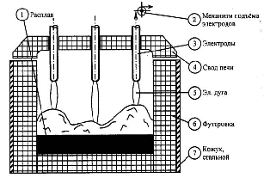
Основные элементы печи:
- стальной кожух (7), внутри которого находится огнеупорная футеровка (6), а сверху – свод печи (4), через который введены электроды;
- электроды (3), которые могут перемещаться вертикально с помощью механизма подъема (2)
- вспомогательные устройства, предназначенные для наклона печи, ее загрузки и выгрузки.
Принцип действия
Электрическая дуга горит между электродами и нагреваемым материалом (скрапом). Под действием температуры скрап расплавляется, и жидкий металл стекает в подину. В шихте образуются колодцы, в которые опускаются электроды до тех пор, пока они не достигнут расплавленного металла на подине печи.
При повышении уровня расплавленного металла электроды автоматически поднимаются, что предотвращает короткое замыкание. Горящая дуга не стабильна, длина ее меняется от короткого замыкания до обрыва. Причиной этого является обвал и перемещение скрапа. Период расплавления считается законченным, когда весь металл в ванне печи перешел в жидкое состояние. Образующиеся шлаки всплывают на поверхность и затем удаляются.
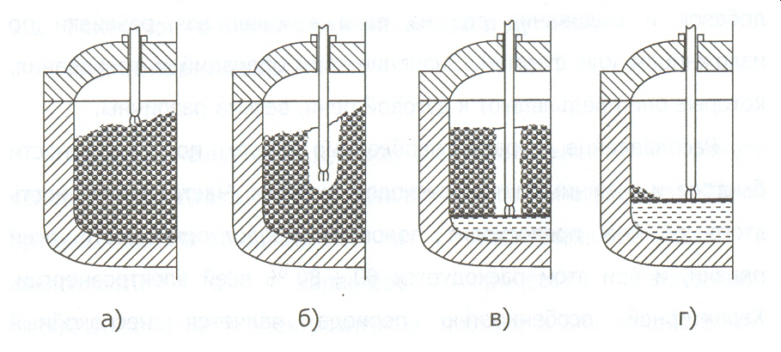

Дуговые печи косвенного действия (ЭДПКД)
Дуговые печи косвенного действия (ЭДПКД) предназначены для переплава цветных металлов и их сплавов, выплавки некоторых сортов чугуна и никеля. Обычно- это однофазные печи.
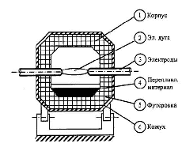

Основные элементы печи:
- стальной кожух (6), внутри которого находится огнеупорная футеровка (5), расположенный горизонтально;
- электроды (3), расположенные по оси цилиндрической ванны, которые перемещаются с помощью механизма подачи
- вспомогательные устройства, предназначенные для непрерывного качания печи в процессе работы, ее загрузки (выгрузки)
Принцип действия.
Электрическая дуга горит между электродами, расположенными над нагреваемым материалом. Теплообмен между электрической дугой и материалом осуществляется, в основном, за счет излучения. Выделяемая энергия поглощается материалом, что приводит к его нагреванию и расплавлению.
Печь после расплавления части шихты работает с непрерывным качанием, осуществляемым от реверсивного двигателя.
Подача электродов осуществляется автоматически или вручную.
Достоинства:
Значительно меньший угар металла, по сравнению с печами прямого действия, т.к. дуга находится на некотором удалении от расплавляемого материала.
Дуговые печи сопротивлении я (ЭДПС)
Дуга в них горит под слоем электропроводной шихты. Теплота выделяется в тепловом разряде и преимущественно при прохождении тока через шихту в расплавленных материалах. Передача теплоты в объеме печи осуществляется за счет теплопроводности, излучения и конвекции.
Электрическая дуговая печь – мощный энергопотребитель 2 категории надежности электроснабжения (ЭСН).
Электроснабжение печи осуществляется по главной (подводящей) сети, которая состоит из сети высшего напряжения (длинной), печного трансформатора и сети низшего напряжения (короткой).
Длинная сеть состоит из разъединителя (Р), силового выключателя печного (ВП), реактора токоограничивающего (РТО) и линий ЭСН.
Разъединитель (Р) предназначен для обеспечения видимого разрыва силовой цепи ВН. Коммутация цепей осуществляется им только в обесточенном состоянии (при отключенном ВП – выключатель печи силовой ВН).
Выключатель печной (ВП) силовой предназначен для коммутации в сети ВН (на всех режимах), защиты сети от токов КЗ и отключения по другим сигналам релейной защиты.
Оперативное отключение и включение может быть выполнено масляными, воздушными и вакуумными выключателями ВН.
Реактор (дроссель) токоограничивающий (РТО) предназначен для ограничения бросков тока при эксплуатационных КЗ и обеспечения устойчивого горения дуги.
Трансформатор печной (Тр.П) предназначен для питания электродуговых печей и имеет специальное исполнение.
Для ЭДП небольшой и средней мощности применяют трехфазные, а для большой мощности –однофазные трансформаторы.
Короткая сеть предназначена для передачи электроэнергии от вторичной обмотки трансформатора в рабочее пространство печи.
Короткая сеть должна иметь минимальную длину, рациональное расположение токоподводов и равномерную загрузку фаз.
Защита короткой сети от перегнрузки выполнена на стороне НН с помощью максимальных реле с зависимой от тока выдержкой времени. Выдержка времени 5-10 с.
Защита от аварийных КЗ выполнена на стороне ВН с помощью максимальных реле мгновенного действия.

